绝密★启封并使用完毕前
2018年普通高等学校招生全国统一考试
数学（文）（北京卷）
本试卷共5页，150分。考试时长120分钟。考生务必将答案答在答题卡上，在试卷上作答无效。考试结束后，将本试卷和答题卡一并交回。
第一部分（选择题 共40分）

一、选择题共8小题，每小题5分，共40分。在每小题列出的四个选项中，选出符合题目要求的一项。
（1）已知集合A={(𝑥||𝑥|<2)},B={−2,0,1,2},则
（A）{0,1} （B）{−1,0,1}
（C）{−2,0,1,2} （D）{−1,0,1,2}
（2）在复平面内，复数的共轭复数对应的点位于
（A）第一象限 （B）第二象限
（C）第三象限 （D）第四象限
（3）执行如图所示的程序框图，输出的s值为
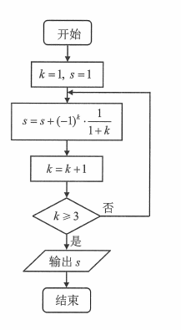
（A） （B）
（C） （D）
（4）设a,b,c,d是非零实数，则“ad=bc”是“a,b,c,d成等比数列”的
（A）充分而不必要条件 （B）必要而不充分条件
（C）充分必要条件 （D）既不充分也不必要条件
（5）“十二平均律” 是通用的音律体系，明代朱载堉最早用数学方法计算出半音比例，为这个理论的发展做出了重要贡献.十二平均律将一个纯八度音程分成十二份，依次得到十三个单音，从第二个单音起，每一个单音的频率与它的前一个单音的频率的比都等于.若第一个单音的频率f，则第八个单音频率为
（A） （B）
（C） （D）
（6）某四棱锥的三视图如图所示，在此四棱锥的侧面中，直角三角形的个数为
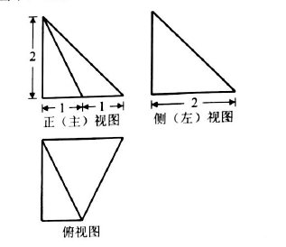
（A）1 （B）2
（C）3 （D）4
（7）在平面坐标系中，是圆上的四段弧（如图），点P在其中一段上，角以O𝑥为始边，OP为终边，若，则P所在的圆弧是
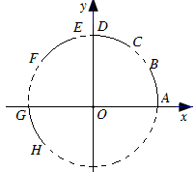
（A） （B）
（C） （D）
（8）设集合则
（A）对任意实数a，
（B）对任意实数a，（2,1）
（C）当且仅当a<0时,（2,1）
（D）当且仅当 时,（2,1）
第二部分（非选择题 共110分）
二、填空题共6小题，每小题5分，共30分。
（9）设向量a=（1,0），b=（−1,m）,若，则m=_________.
（10）已知直线l过点（1,0）且垂直于𝑥轴，若l被抛物线截得的线段长为4，则抛物线的焦点坐标为_________.
（11）能说明“若a﹥b，则”为假命题的一组a，b的值依次为_________.
（12）若双曲线的离心率为，则a=_________.
（13）若𝑥,y满足，则2y−𝑥的最小值是_________.
（14）若的面积为,且∠C为钝角，则∠B=_________；的取值范围是_________.
三、解答题共6小题，共80分.解答应写出文字说明，演算步骤或证明过程。
（15）（本小题13分）
设是等差数列，且.
（Ⅰ）求的通项公式；
（Ⅱ）求.
（16）（本小题13分）
已知函数.
（Ⅰ）求的最小正周期；
（Ⅱ）若在区间上的最大值为，求的最小值.
（17）（本小题13分）
电影公司随机收集了电影的有关数据，经分类整理得到下表：
电影类型 | 第一类 | 第二类 | 第三类 | 第四类 | 第五类 | 第六类
电影部数 | 140 | 50 | 300 | 200 | 800 | 510
好评率 | 0.4 | 0.2 | 0.15 | 0.25 | 0.2 | 0.1
好评率是指：一类电影中获得好评的部数与该类电影的部数的比值.
（Ⅰ）从电影公司收集的电影中随机选取1部，求这部电影是获得好评的第四类电影的概率；
（Ⅱ）随机选取1部电影，估计这部电影没有获得好评的概率；学科*网
（Ⅲ）电影公司为增加投资回报，拟改变投资策略，这将导致不同类型电影的好评率发生变化.假设表格中只有两类电影的好评率数据发生变化，那么哪类电影的好评率增加0.1，哪类电影的好评率减少0.1，使得获得好评的电影总部数与样本中的电影总部数的比值达到最大？（只需写出结论）
（18）（本小题14分）
如图，在四棱锥P-ABCD中，底面ABCD为矩形，平面PAD⊥平面ABCD，PA⊥PD，PA=PD，E，F分别为AD，PB的中点.
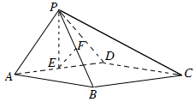
（Ⅰ）求证：PE⊥BC；
（Ⅱ）求证：平面PAB⊥平面PCD；
（Ⅲ）求证：EF∥平面PCD.
（19）（本小题13分）
设函数.
（Ⅰ）若曲线在点处的切线斜率为0，求a；
（Ⅱ）若在处取得极小值，求a的取值范围.
（20）（本小题14分）
已知椭圆的离心率为，焦距为.斜率为k的直线l与椭圆M有两个不同的交点A，B.
（Ⅰ）求椭圆M的方程；学.科网
（Ⅱ）若，求 的最大值；
（Ⅲ）设，直线PA与椭圆M的另一个交点为C，直线PB与椭圆M的另一个交点为D.若C,D和点 共线，求k.

参考答案
1．A 2．D 3．B 4．B 5．D 6．C 7．C 8．D
9． 10．
11．（答案不唯一） 12．4
13．3 14．
15．（共13分）
解：（I）设等差数列的公差为，
∵，
∴，
又，∴.
∴.
（II）由（I）知，
∵，
∴是以2为首项，2为公比的等比数列.
∴
.
∴.
16.（共13分）
【解析】（Ⅰ），
所以的最小正周期为.
（Ⅱ）由（Ⅰ）知.
因为，所以.
要使得在上的最大值为，即在上的最大值为1.
所以，即.
所以的最小值为.
17.（共13分）
（Ⅰ）由题意知，样本中电影的总部数是140+50+300+200+800+510=2000.
第四类电影中获得好评的电影部数是200×0.25=50，
故所求概率为.
（Ⅱ）方法一：由题意知，样本中获得好评的电影部数是
140×0.4+50×0.2+300×0.15+200×0.25+800×0.2+510×0.1
=56+10+45+50+160+51
=372.
故所求概率估计为.
方法二：设“随机选取1部电影,这部电影没有获得好评”为事件B.
没有获得好评的电影共有140×0.6+50×0.8+300×0.85+200×0.75+800×0.8+510×0.9=1628部.
由古典概型概率公式得.
（Ⅲ）增加第五类电影的好评率, 减少第二类电影的好评率.
18.（共14分）
【解析】（Ⅰ）∵，且为的中点，∴.
∵底面为矩形，∴，
∴.
（Ⅱ）∵底面为矩形，∴.
∵平面平面，∴平面.
∴.又,学科.网
∵平面，∴平面平面.
（Ⅲ）如图，取中点，连接.
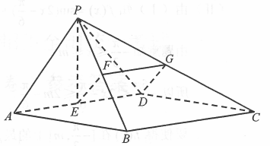
∵分别为和的中点，∴，且.
∵四边形为矩形，且为的中点，
∴，
∴，且，∴四边形为平行四边形，
∴.
又平面，平面，
∴平面.
19. （13分）
解：（Ⅰ）因为，
所以.
，
由题设知，即，解得.
（Ⅱ）方法一：由（Ⅰ）得.
若a>1，则当时，；
当时，.
所以在x=1处取得极小值.
若，则当时，，
所以.
所以1不是的极小值点.
综上可知，a的取值范围是.
方法二：.
（1）当a=0时，令得x=1.
随x的变化情况如下表：
x |  | 1
 | + | 0 | −
 | ↗ | 极大值 | ↘
∴在x=1处取得极大值，不合题意.
（2）当a>0时，令得.
①当，即a=1时，，
∴在上单调递增，
∴无极值，不合题意.
②当，即0<a<1时，随x的变化情况如下表：
x |  | 1
 | + | 0 | − | 0 | +
 | ↗ | 极大值 | ↘ | 极小值 | ↗
∴在x=1处取得极大值，不合题意.
③当，即a>1时，随x的变化情况如下表：
x
 | + | 0 | − | 0 | +
 | ↗ | 极大值 | ↘ | 极小值 | ↗
∴在x=1处取得极小值，即a>1满足题意.
（3）当a<0时，令得.
随x的变化情况如下表：
x
 | − | 0 | + | 0 | −
 | ↘ | 极小值 | ↗ | 极大值 | ↘
∴在x=1处取得极大值，不合题意.
综上所述，a的取值范围为.
20．（共14分）
【解析】（Ⅰ）由题意得，所以，
又，所以，所以，
所以椭圆的标准方程为．
（Ⅱ）设直线的方程为，
由消去可得，
则，即，
设，，则，，
则，
易得当时，，故的最大值为．
（Ⅲ）设，，，，
则 ①， ②，
又，所以可设，直线的方程为，
由消去可得，
则，即，
又，代入①式可得，所以，
所以，同理可得．
故，，
因为三点共线，所以，
将点的坐标代入化简可得，即．

